# Opdracht animaties

## Maak een header die er als volgt uit ziet:

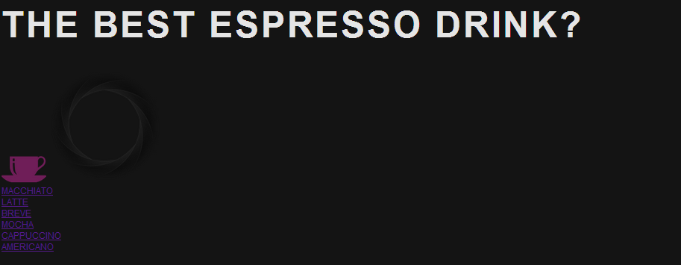

## Deel 1: de header

De h1 tag heeft kleurcode: color**:**#0cb5db**;**

De div met klasse “opening” heeft kleurcode: background**:** #a9a8a8**; ,** en een width en height van 200px met bijhorende border-radius.

Vervolgens schrijf je een animatie zodat het koffiekopje oneindig doorheen de andere afbeelding schuift (de afbeelding start met 5s delay, en duurt 10 seconden.



## Deel 2: Navigatie

Schrijf navigatie zodat volgende css code werkbaar is:

ul.nav {

color**:**white**;**

font-size**:**2em**;**

text-align**:** center**;**

margin**:**1em auto 2em auto**;**

padding**:** 0 0 .5em 0**;**

width**:**60%**;**

border-bottom**:** 1px solid #393636**;**

}

.nav a {

color**:**white**;**

text-decoration**:** none**;**

}

.nav li {

list-style**:** none**;**

display**:**inline**;**

margin**:** 0 20px 0 0**;**

}

Voeg achter de navigatie HTML code volgende snippet toe:

<section class="vs">

<div>

<h3>VS</h3>

</div>

</section>

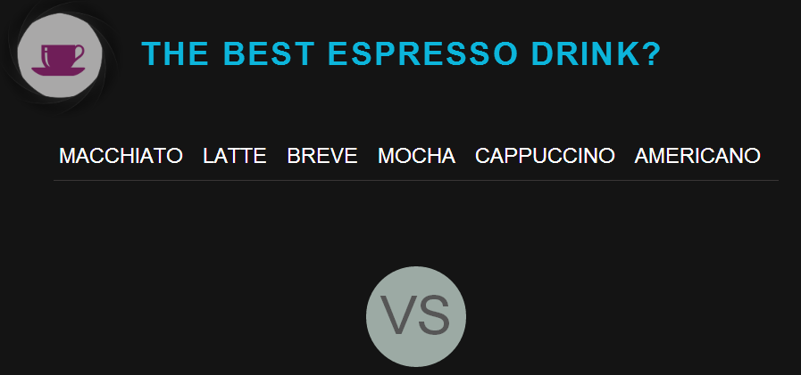

Nu schrijf je een animatie zodat deze .vs div van boven naar beneden (=plaats waar hij origineel staat) valt:

Tip: naar boven is een negatieve Y-waarde (translateY)

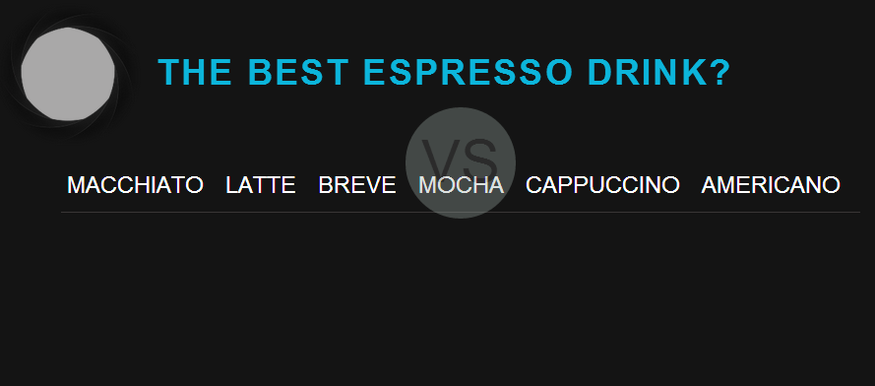

## Deel 3: animatie advanced

De laatste animatie die je gemaakt hebt, om de VS-div te laten vallen, willen we enkel starten indien op een hyperlink geklikt is. Hiervoor schrijf je javascript + jQuery code in script.js

Tip: je kan gebruik maken van de addClass en removeClass jQuery functie

Tip2: Er bestaat een event om te luisteren of de animatie gedaan is:

$**(**".vs"**)**.on**(**'webkitAnimationEnd', **function() {**

$**(**".vs"**)**.removeClass**(**"bounce-in"**)**;

**})**;